# node-vue-moba

>一个 node+vue+mongodb全栈开发王者荣耀移动端官网和管理后台项目

## 一.入门准备

1. 项目介绍

使用express框架构建后台，使用element-ui构建前端，使用mongodb存储数据的一个全栈项目。

2. 项目初始化

在github上新建一个仓库，并填写一个仓库名称，描述，选择生成readme文件等如下图所示：然后点击创建即可。

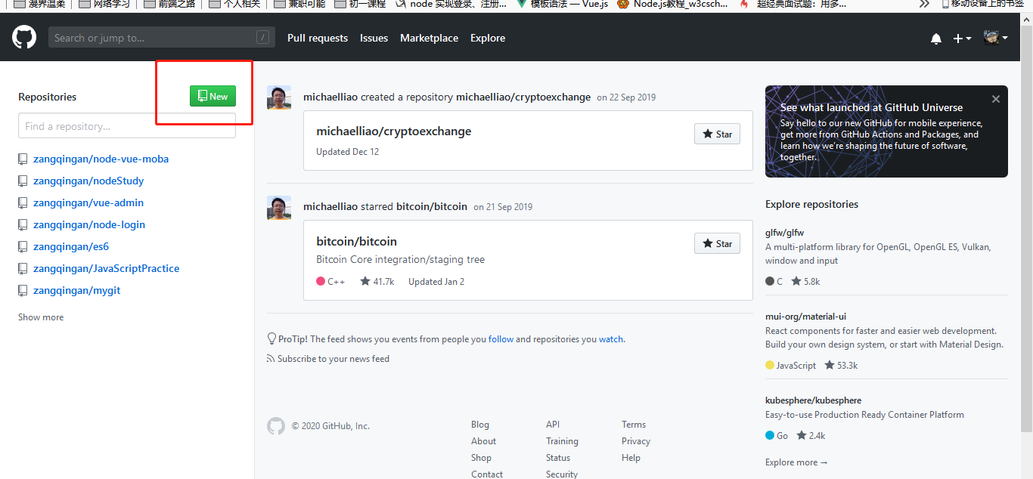

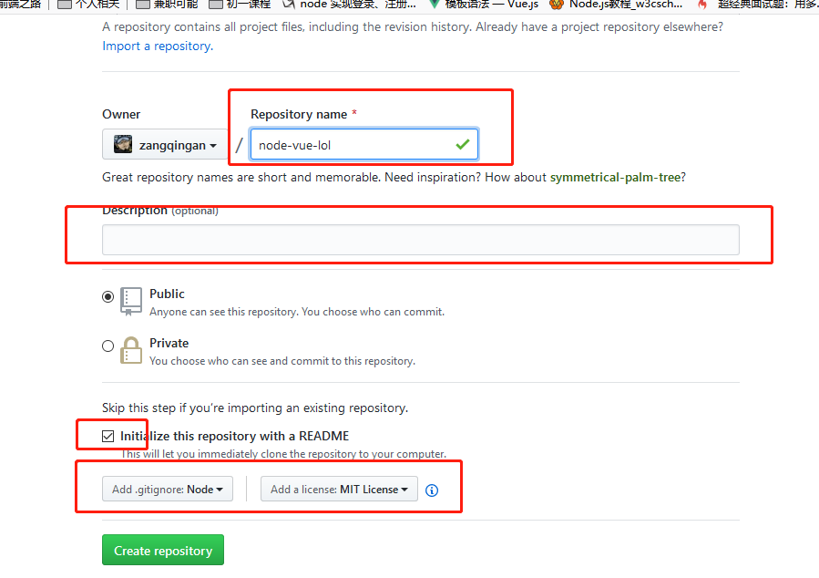

clone到本地VS code编写代码：git clone 克隆地址，然后进入node-vue-lol这个文件夹里

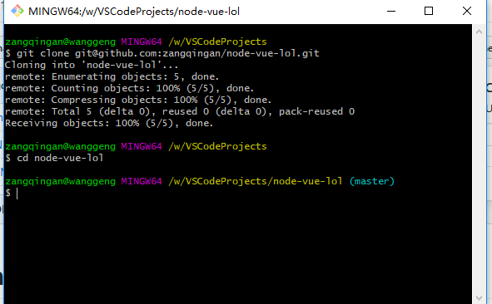

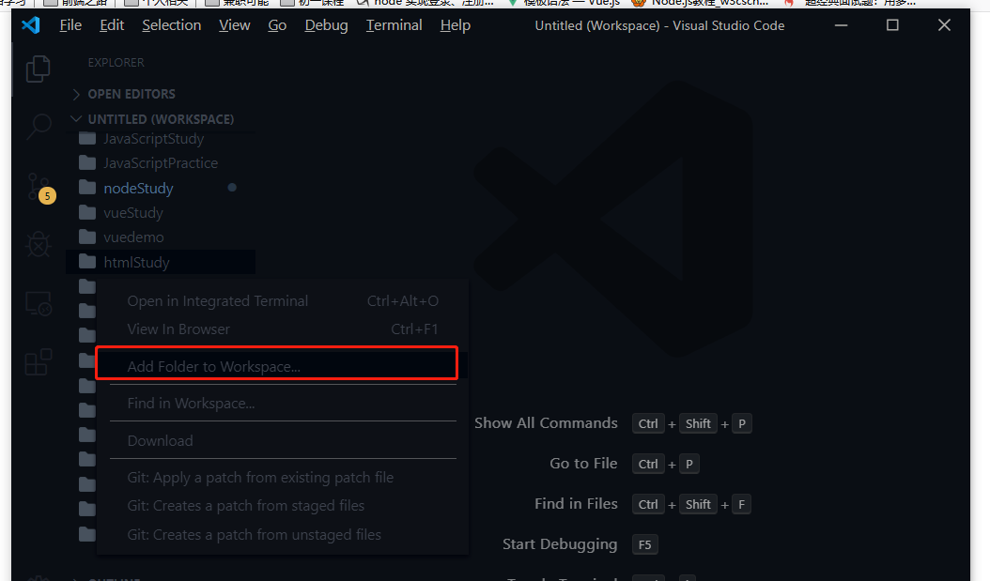

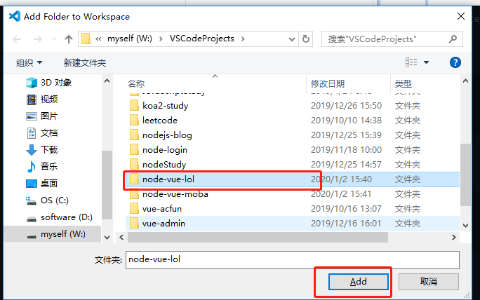

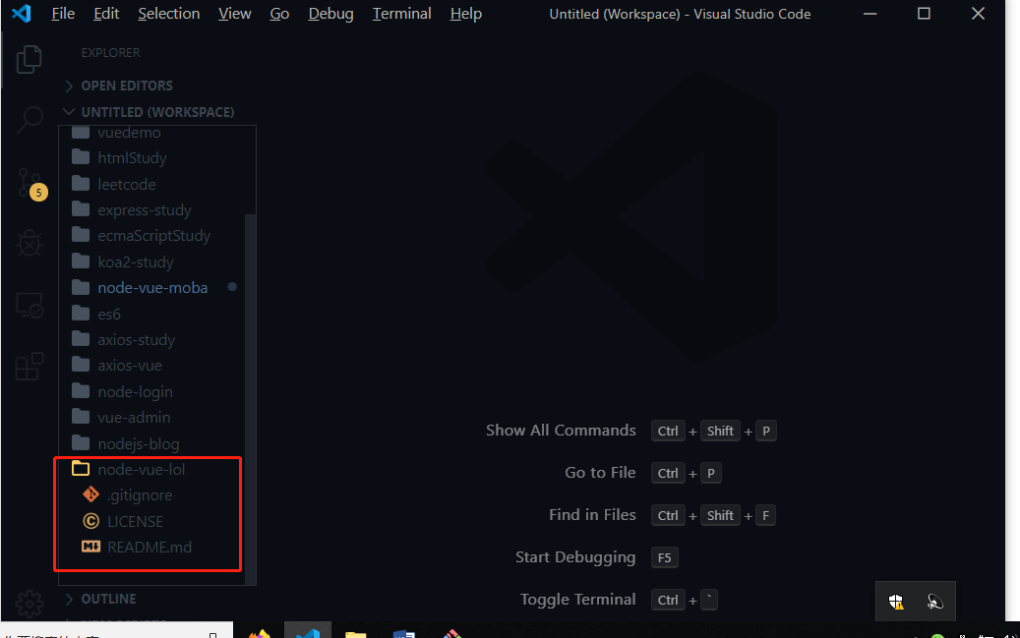

可以看到现在只有三个文件。

然后在node-vue-lol目录下创建一个server文件夹作为后端项目(可以用脚手架生成的)它为后台管理系统和pc端提供接口，这里只是初始化为node项目：npm init –y。然后新建入口文件index.js并设置scripts，这样就可以统一使用npm run serve 启动项目了。

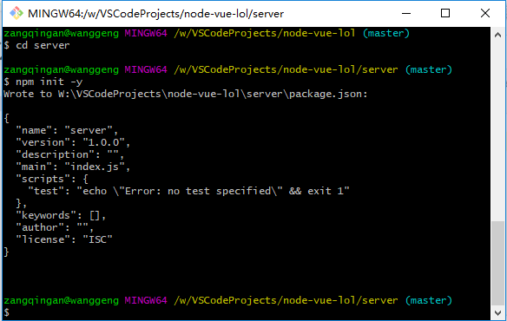

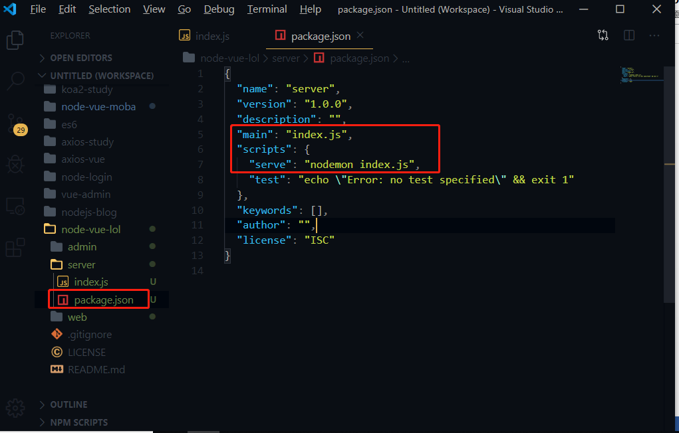

再使用vue-cli3分别创建两个项目

vue create web PC前端，

vue create admin 管理后台。

都选择第一个默认就行。然后cd进入其中，npm run serve 启动服务即可运行vue项目。

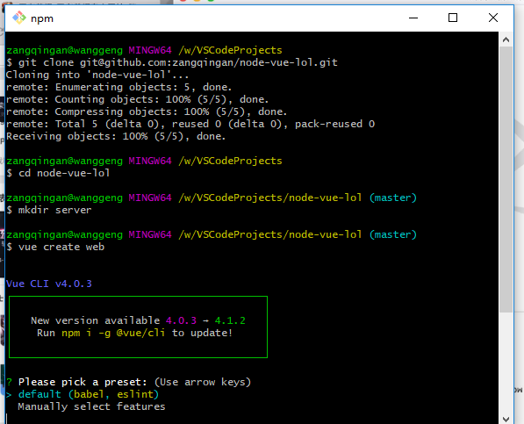

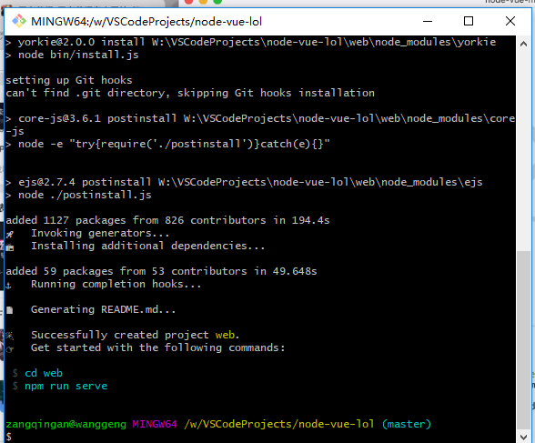

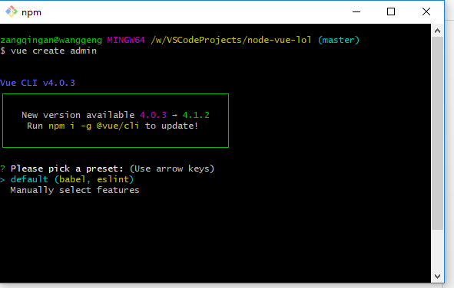

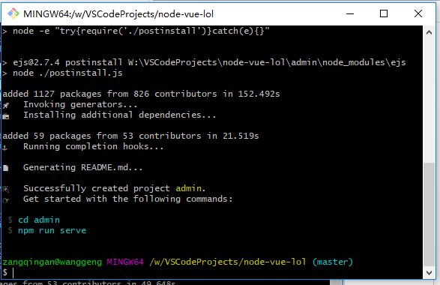

至此项目的初始化已经完成，进入下一步实际编写代码的工作。

## 二.管理后台 admin以及server端提供接口

后台管理系统使用

1. 搭建基于element ui的后台管理基础界面

先引入vue add element，都选择默认就行即直接回车。

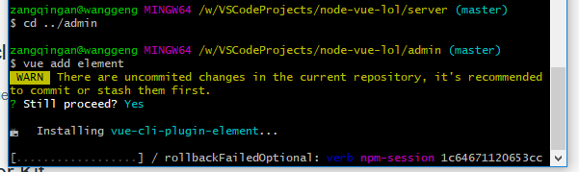

路由也加上：vue add router,不使用history模式比较麻烦。

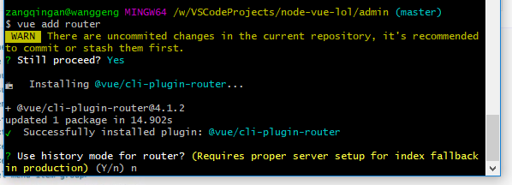

安装axios向server端请求或提交数据。

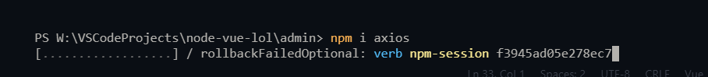

在server端安装express框架，mongoose数据库，cors跨域

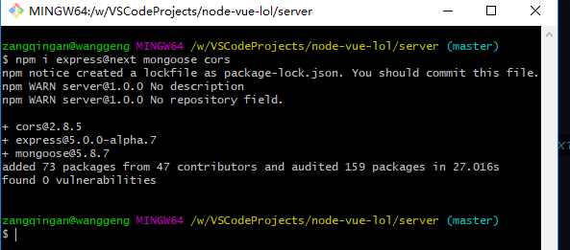

## 三. PC端网站 web

1. 搭建基于element ui的后台管理基础界面

## 四.阿里云线上发布和部署

1. 连接远程服务器

命令：ssh root@远程网址

然后输入密码即可。

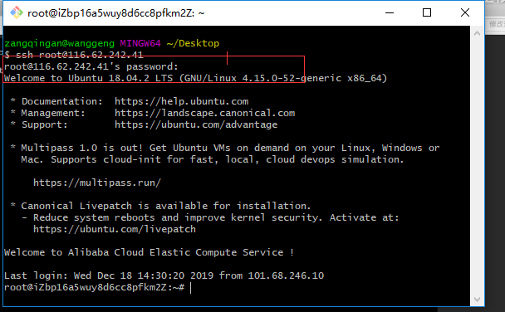

命令：ls查看当前文件夹有什么东西

命令：pwd显示当前所在文件目录

命令：cd / 表示进入根路径，跟网址一样只有根路径里面是一个个文件夹。不分c盘，d盘的。

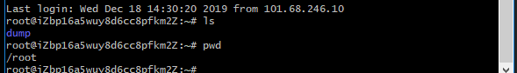



命令：ls –al 显示当前目录所有的资源(文件夹和文件)，蓝色表示文件夹，其它表示文件。

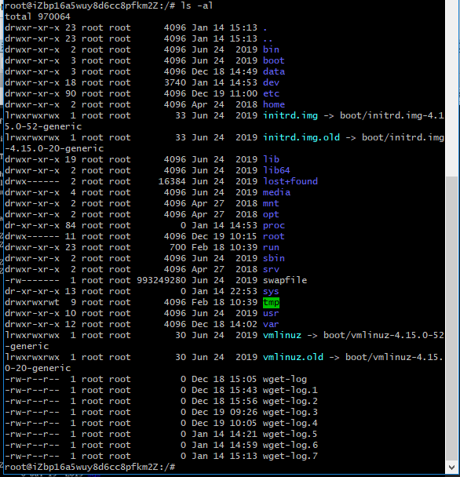

命令：cd ~ 进入个人文件夹root

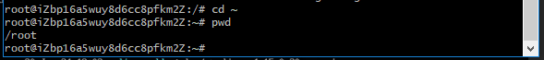

配置nginx服务器：ubuntu自带的软件安装包工具apt

命令：apt show nginx 查看是否安装了nginx服务器。

命令：apt update 更新数据包

命令：apt install nginx –y 快速安装nginx服务器

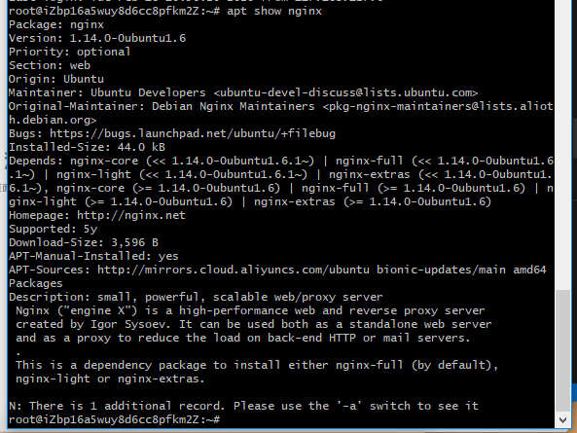

安装mongodb数据库

命令：apt show mongodb-server mongodb服务器端  
命令：apt install mongodb-server –y 安装

安装git

命令：命令：apt install git –y 安装

命令：ssh-keygen 生成密钥

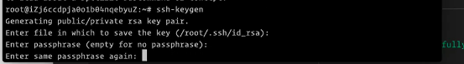

命令：cat 路径 查看文件内容

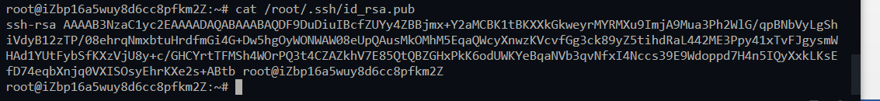

安装node和npm

命令：apt install -y nodejs

命令：apt install -y npm

命令：node –v 查看node版本信息

命令：npm–v 查看npm版本信息

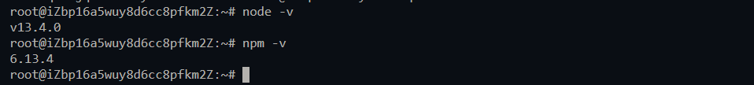

配置淘宝镜像并安装切换镜像插件nrm通过它可以修改镜像地址



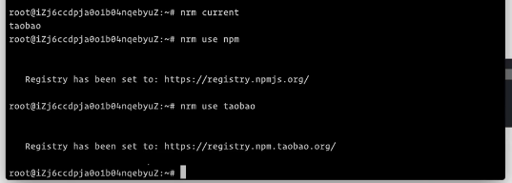

安装n这个包可以升级node的版本。

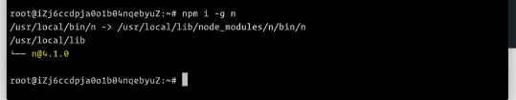

安装最新版

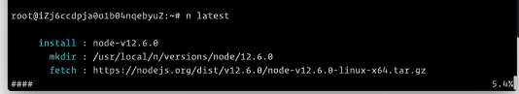

## 五.线上云存储

1. 搭建基于element ui的后台管理基础界面